第2 题地铁票价信息表生成系统

学 号______18072004______

姓 名_______冯子健_______

指导教师_______杜永萍_______

2020年12月

1. 需求分析
2. 功能要求

设计实现一个地铁票价信息表生成软件，当输入任意起始站后，能够自动计算出该站为起始点到其他所有各地铁站的最少票价信息表供乘客购票前查看。

1.1.1基本功能要求：

（1）输入数据：北京地铁线路基础信息数据通过一个名为“BaseSubWayInfo.txt”的文本文件读入。

（2）输出数据：用户可以指定某一站点（从人机交互界面输入），生成该站作为起始站到其它站点的票价信息表，也可以指定（从交互界面输入）起始站和终点站，得到票价信息。具体可参考地铁站内的票价信息表。

（3）题目约定：题目中的里程单位为公里；

1.1.2扩展功能：

（1）规划出用户最短路径：在用户输入起始站和终点站后可以通过点击GUI上的“确认”按钮来看到软件规划出的从起点到终点的最短路径要经过哪些站点。

（2）动态显示用户途径的站点：通过python画图功能动画显示出用户从起点站到终点站过程中每一站应该怎么走。

（3）静态展示用户途经的站点：调用百度API显示出用户从起点站到终点站到最短路线。

（4）向邮箱发送行程：在软件计算出行程之后，用户可以输入自己的邮箱来通过邮件获取规划出的行程。

1. 数据处理

本程序所需数据可换分为两大部分，分别是：地铁线路基础信息数据和站点坐标数据。

1.2.1地铁线路基础信息数据：

地铁线路基础信息写在一个名为“BaseSubWayInfo.txt”的文本文件中。该文本文件包括软件中地铁线路的条数，各条地铁线路以及这些线路中换乘站的数量。其中文本文件中对于每条地铁线路的数据包括站名和该站到下一站的距离。因此可以凭借该站到下一站到距离计算出起点站到终点的最短距离以及最小票价。

1.2.2站点坐标数据：

站点坐标数据写在一个名为“location.txt”的文本文件中。该文本文件包含北京的各个地铁站名称以及对应的经纬度坐标。有了站名和对应的经纬度坐标就可以画出对应的北京地铁图，并且在用户输入起点和终点之后可以动态画出用户应该经过的路径。

1. 开发环境

Python 3.7.6

1. 界面设计

1.4.1票价查询界面：

本程序采用了Tkinter模块进行界面的设计。主要流程是创建一个窗口，并在窗口中根据软件提供的功能加入输入起始站、终点站等窗口以及确认键和线路查询键等按钮，以此完成各种数据的输入和相关信息的功能。

1.4.2动态查询路线轨迹界面：

先通过python中的matplotlib库根据“location.txt”文件中的每个站的经纬度画出初始的北京地铁图，在通过计算出的最短路径在已经画好的北京地铁图上依次标出用户需要经过的哪些站。在动态逐次加载完用户的路线后将最终状态的图放入Tkinter中。并加入了”back”和”quit”按钮，由用户选择是返回还是直接退出。

1.4.3百度地图显示路线界面：

本程序在网页中调用了百度地图API，完成了路线的展示。将规划好的路线分解成按顺序的点，将这些点的站名写入txt文件中，通过python读取其中内容，并将这些站名存成列表。调用flask框架将列表传入百度地图API中，调用百度地图API中的subway.addMarker()函数标注出起始点、终止点以及途经的各个地铁站点。该界面支持移动以及缩放。

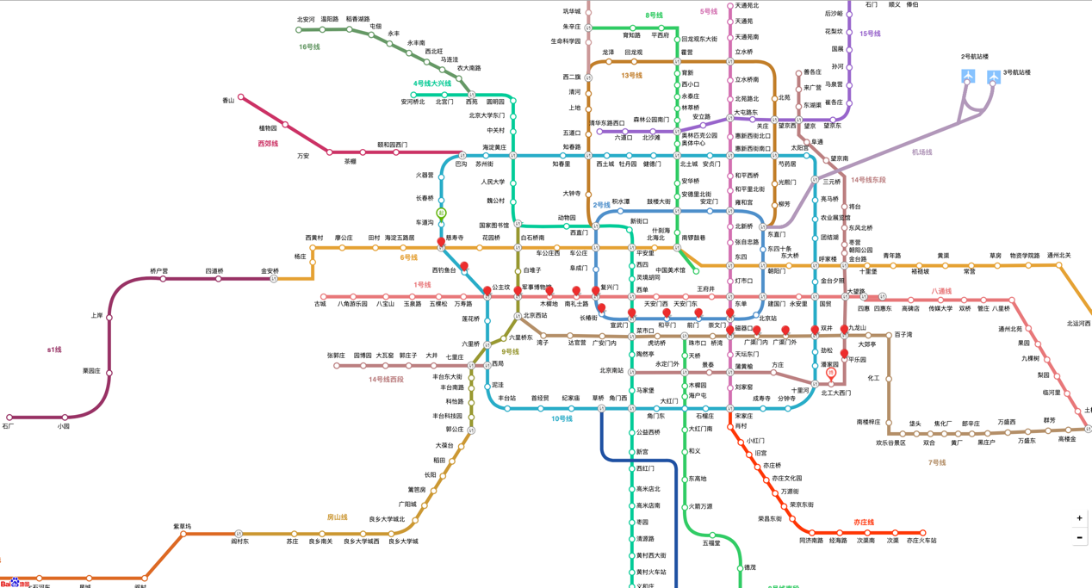

1. 数据结构设计
2. 主要数据结构

2.1.1数组：

以python列表格式存储。例如，存储访问地点和路径信息等。这些列表存储了本程序的站点。

2.1.2哈希表：

在python中体现形式为字典。由于在计算出最短路径后，会记录当前站的下一站站名以及距离，所以为了体现这种一对一的映射关系，所以用到了哈希表，以此来存储最终计算出来的信息。

2.1.3图：

利用了python中字典和列表以临接表的形式完成了对于图的存储。这个图可以体现出当前站到下一站到距离以及下一站的站名。这会在计算最短路径的时候被使用。计算最短路径时会更新图中的信息。

2.1.4类：

在这次课设中，每个站点都是一个类，在该类中存储了站的名称，所在的线路以及到达下一站的距离。

1. 整体结构和功能描述

本程序的结构可划分成四大部分，分别是狄杰斯特拉算法计算最短路径，调用matplotlib绘制动态路线图，调用百度API呈现乘客路径以及使用网易的SMTP发送路径规划给用户。

2.2.1狄杰斯特拉算法模块：

本程序中的狄杰斯特算法模块并不止局限于计算起始点到其他点的距离，还有哪个点离当前点最近，以及起始点到其他各点的票价。

本程序中的狄杰斯特拉模块是为了帮助用户找到从起点站到终点站之间的最短路径。首先，先从“BaseSubWayInfo.txt”文本文件中按行读取站点信息，构建临接表。当用户在在Tkinter绘制出的图形界面中输入起点站和终点站之后，就能根据狄杰斯特拉算法计算出从起始点到各个点的最短距离。在使用狄杰斯特拉算法的时候，会记录哪个点到自己是最短的路径，因此从终点回溯回去就能找到从起点到终点的最短路径。也可以根据起点到各个点的最短距离，再按照公里数折算出起点到各个点的最低票价。

2.2.2Matplotlib绘制动态路线图模块：

本程序通过读取写有北京各个地铁站名称以及经纬度信息的“location.txt”获取各个站点的坐标。通过python的matplotlib库先将北京各个地铁站的经纬度当作横纵坐标做散点图，然后再根据不同地铁线路用不同的颜色将这些代表散点的站点连接起来。在Tkinter中输入起点和终点后，由狄杰斯特拉算法算出最短路径后，用matplotlib库做出显示路径的动画，并将最终状态的图片放入Tkinter的画布中。

2.2.3调用百度地图API绘制路线图：

在本地python程序中的狄杰斯特拉算法模块规划出最短路径之后，通过调用Flask框架对路径上的点进行渲染，渲染方式就是百度地图API中的subway.addMarker()。在渲染好了以后，再推送到本地的网站上。最后在本地网站上就能看到在地图上最终规划出来的路径。

2.2.4使用网易的SMTP发送路径规划安排：

本程序通过网易提供的SMTP，创建一个的实例，实例内容是规划出来的路径内容，最后将文件发送至目标接收者。

1. 详细设计
2. 流程图

3.1.1狄杰斯特拉模块流程图:

3.1.2 Matplotlib绘制动态路线图模块流程图:

3.1.3百度地图路线规划与展示模块流程图:

3.1.4使用网易的SMTP发送邮件模块流程图：

1. 详细说明

3.2.1狄杰斯特拉算法模块：

狄杰斯特拉算法模块是本程序的算法部分的核心模块，用于计算出从起点到其他各个点的最短路径。首先是初始化起点到其他各点的距离，把距离设置为无穷大，并把起点的父节点设置为空。然后通过维护一个最小堆，来保证不断更新起点到其他点的最短距离。然后遍历所有点，进行对于距离的更新。对于换乘站，可能出现很多次，因此我们用一个集合来存储站点，所以就可以防止不重复计算站点。当计算完站点以后，为了找出起点站与终点站之间最短路径涵盖了哪些站，因此只需要通过终点站的父节点依次往回找就能找到起点站，然后在这个过程中用列表记录下来就可以求出最短路径了。然后再根据起点站到其他站的最短距离以及北京地铁票价计算规则就可以求出起点站到其他站的最小票价了。

3.2.2 Matplotlib绘制动态路线图模块：

首先先读取含有北京地铁站经纬度的文本文件“location.txt”，然后将经纬度存入lon_s和lat_s列表中。然后使用python的matplotlib库先将经纬度当作横纵坐标做散点图，将每个站点显示在图中。然后根据地铁站不同的线路用不同的颜色将站点连接起来。这样地图初始化就完成了。

接着根据狄杰斯特拉算法模块规划出的最短路径，依次从起点站到终点站用‘*’标注到已经初始化完成的图上，每个‘*’之间停顿一秒，达到动画的效果。当最短路径上所有点都标注完后，将最终状态的图显示在Tkinter上。在Tkinter版面由两个摁扭，可以选择返回重新选择起点终点，也可以选择直接退出本票价查询软件。

3.2.3调用百度API绘制路线图模块：

首先，在狄杰斯特拉模块计算出最短路径后，会把路径上的各个地铁站的名称写在一个名为“Route.txt”的文本文件中。在本模块中，先读取“Route.txt”文件中的信息，然后将信息存在列表中，通过Flask的过滤器传给网页。网页通过调用百度地图API中的subway.Marker()这种方式对之前计算出来的线路进行标注。通过python的Flask框架在本地渲染好了网页之后推送到本地网站上。最后刷新网页就能看到给用户标注出来的从起点到终点的线路了。

3.2.4发送邮件模块：

本程序通过网易提供的SMTP，创建一个的实例，实例内容是规划出来的路径内容，最后将文件发送至目标接收者。

四、测试

1.用户输入信息界面：

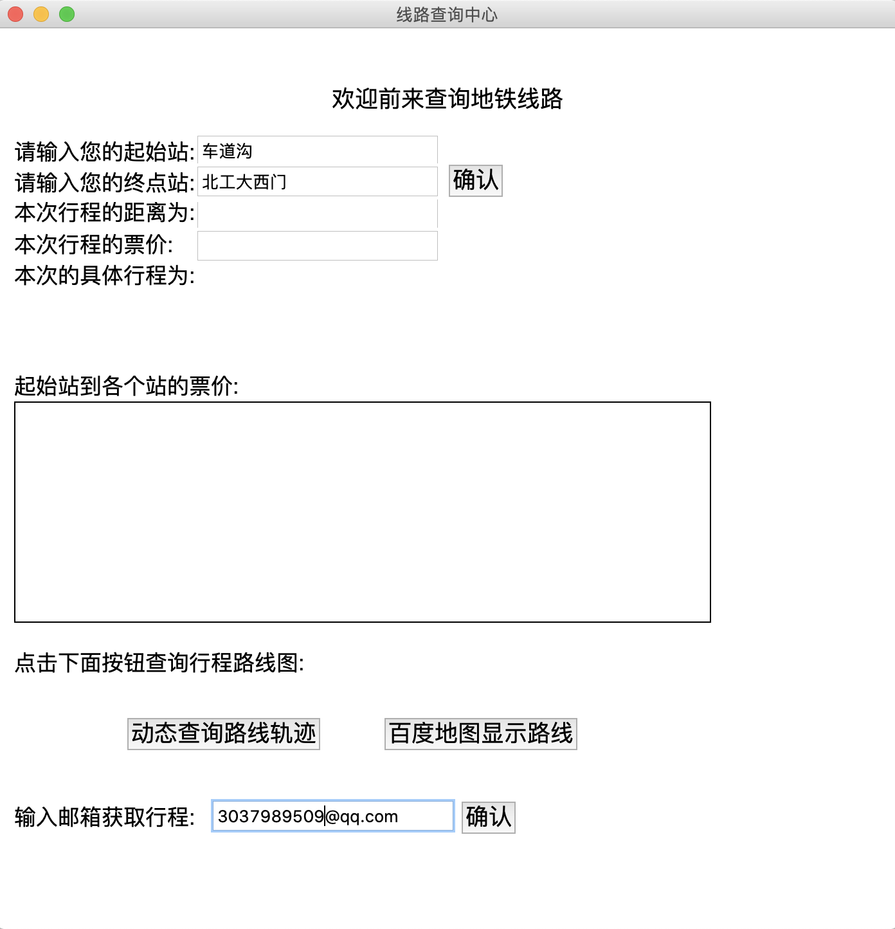

选择了车道沟作为起点，北工大西门作为终点。[输入的用户邮箱为3037989509@qq.com](mailto:输入的用户邮箱为3037989509@qq.com)。

2.获得结果如下：

在用户面板可以看到从起点到终点的最短距离是22.985公里，最少票价是6元，然后再下面可以看到从起点到其他各站的最小票价信息。

3.动态查询路线轨迹：

这两幅图中，第一幅图截取的是动画过程中的图，第二幅图是在matplotlib画完图后在Tkinter中显示的图片。可以完整的看到从车道沟到北工大西门的路线。最底下的两个摁扭可以选择是返回之前的窗口再次输入还是直接退出本程序。

4.成功收到邮件：

5.地图导航：

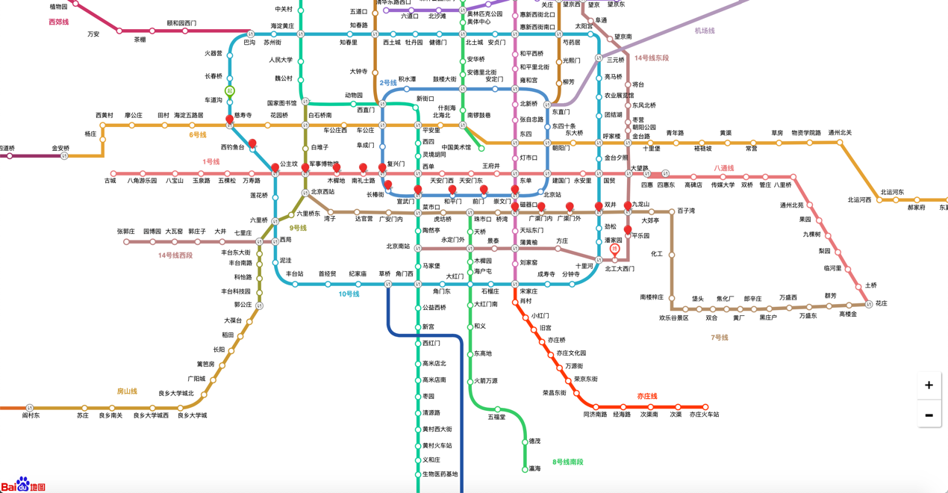

在这个网页中对于规划出的路径上的各个站点都进行了标注，起点站和终点站有着特殊的图标。

五、总结与提高

在第一阶段的设计中，我在程序功能方面按要求完成了基本功能，可以用狄杰斯特拉算法规划出从起点站到终点站之间的最短路径。在程序界面方面用Tkinter完成了最基础的界面设计，实现了从界面输入路径并将规划出的最短路径显示在用户界面上。在这一阶段的设计已达到预期。我在下一阶段的目标，主要是完善界面设计，能够展示出用户所走过的路径并且把地图中地点信息以及坐标精准定位。

在第二阶段的设计中，主要完善了界面的设计，学习了使用matplotlib动态绘制出用户走过的地铁站位置。在这一阶段我收集到北京地铁各个站点的经纬度信息，写入文本文件当中，再通过读取文件把站点信息绘制到图上。在用matoplotlib绘制动态图的过程中也学会了计算机绘制动态图的原理。这对我以后做项目也很有帮助。

在第三阶段的设计中，完成了使用百度地图API对地铁线路进行标注的功能。在这个步骤中可以精确并且直观的告诉用户哪里是起点站，哪里是终点站并且沿途需要经过哪些站点。但就是在这里，我遇到了很多的困难，例如本地如何将信息传递给网页，如何调用百度API以及如何将python程序作为后端，html文件作为前端并使两者协同工作，所以在这里我困惑了很久。在同学的帮助下，最终解决了上述问题。在这一部分我学习了很多，不仅是在数据结构方面，也学习了web相关知识，和计算机网络的相关知识，以及python的Flask框架。这一部分虽然最后在我程序中只体现在调用百度API绘制路线图模块中，但是我却觉得这是我在这个课设之中最有收获的部分。因为在这一部分我学习到了很多不论是以后学术研究，亦或者是在更遥远的将来的就业当中，都会用到的计算机技术。

最终，很高兴完成了数据结构课设的设计，在这一过程中我不仅巩固了之前学习的课本内的数据结构相关的知识，也学到了课本之外但是很实用的计算机相关的一系列指示。最后，感谢老师在这一个学期的悉心指导，也感谢同学们对我的帮助。总之，在完成数据结构课设这一过程中，我收获良多。